Com apoio da

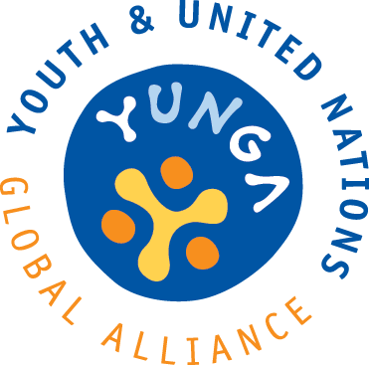


YUNGA

Concurso Internacional de Desenho: Proteger nossas pescarias - herdar um mundo mais saudável

2013

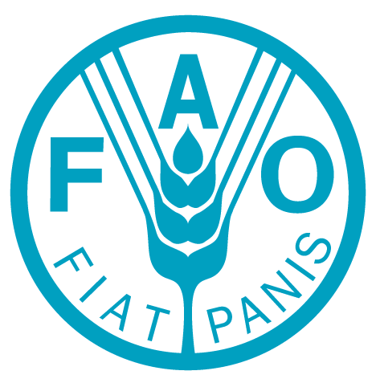
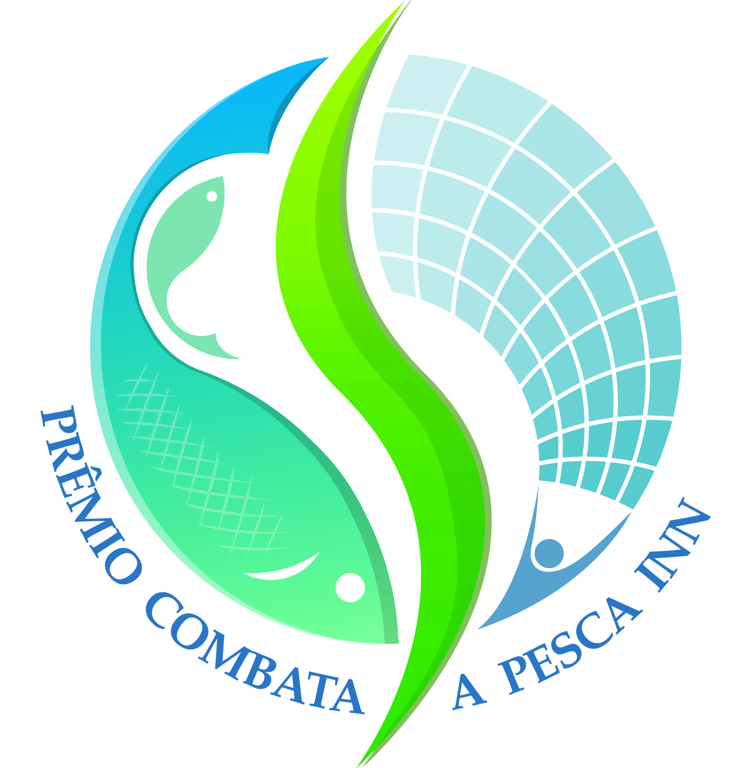

YUNGA
Concurso Internacional de Desenho: Proteger nossas pescarias - herdar um mundo mais saudável

Organizadores:
Organização das Nações Unidas para Agricultura e Alimentação (FAO)
Rede Internacional de Monitoramento, Controle e Vigilância (MCV) (The International Monitoring, Control and Surveillance Network - MCS)

INFORMAÇÃO

O Concurso Internacional de Desenho: “Proteger nossas pescarias - herdar um mundo mais saudável” esta sendo realizado como parte de uma iniciativa de educação infanto-juvenil destinada a reforçar a consciência da importância da pesca responsável entre crianças e jovens. O concurso busca proporcionar as crianças e jovens o conhecimento que pode ajudá-los a tornarem-se adultos responsáveis e agentes ativos de mudança em nossa sociedade. Informações relevantes sobre os desafios que o nosso ambiente está enfrentando hoje são uma ferramenta essencial para permitir que as crianças e jovens sejam responsáveis em suas comunidades e, portanto, reforçar a sua participação na proteção, preservação e melhoria dos nossos recursos naturais. O projeto está desenvolvendo uma série de atividades e materiais educativos para crianças e jovens, professores e líderes da juventude. O concurso internacional de desenho, esta sendo realizado em paralelo ao Concurso 2013 Prêmio Combata a Pesca INN (Ilegal, não reportada e não regulamentada) (stopiuufishingaward@imcsnet.org), e visa que as crianças e jovens expressem através de seus desenhos e trabalhos de arte o porque proteger nossas pescarias é importante para herdar um mundo mais saudável. Os desenhos vencedores serão usados em logotipos, cartazes, publicações, camisetas e distintivos de atividade.

- PARTICIPANTES

O Concurso Internacional de Desenho está aberto para TODAS as crianças e jovens da seguinte faixa etária: 6 a 20 anos de idade.

- REGRAS DE COMPETIÇÃO

- O desenho deve refletir questões relacionadas a importância da pesca responsável. Saiba mais sobre o assunto ao ler a seção "Tempo para refletir e agir" (páginas 6-8). Você pode planejar e desenvolver algumas atividades criativas de sensibilização do grupo sobre a pesca, antes de iniciar o desenho.
- O desenho deve ser feito em papel branco, tamanho “A4” ou “Carta”, dentro dos quadros redondos ou quadrados fornecidos nos modelos em anexo. O diâmetro do quadro redondo e comprimento do quadrado devem ser 18 cm.
- Lembre seu grupo que o desenho poderá ser usado para fazer emblemas/distintivos pequenos e posters grandes! Procure incentivar o uso de cores contrastantes. Os participantes podem usar materiais de desenho de qualquer tipo: canetas hidrocor, lapis de cor, tintas, com exceção de giz de cera pois o giz de cera não reproduz bem. Os participantes também podem usar programas gráficos de computador.
- Os desenhos devem ser criação original da criança ou do jovem. Mais importante ainda devem usar sua imaginação e ter muita diversão!

PRAZO E INSCRIÇÃO

O prazo para a inscrição de seus desenhos é 15 de Abril de 2013. A data do carimbo postal será considerada como data de entrega.

Envie o seu desenho por e-mail para: children-youth@fao.org or por correio (de preferência em um envelope à prova de água) para:
Reuben Sessa

FAO, NRC
Viale delle Terme di Caracalla
00153 Rome, Italy

Por favor, note que se o seu desenho for enviado eletronicamente você deve manter o desenho original em um local seguro pois podemos exigir o original no caso do desenho ser selecionado.

- JULGAMENTO E PREMIAÇÃO

O julgamento será efetuado por um painel formado por funcionários da FAO e da Rede Internacional de Monitoramento, Controle e Vigilância (MCS) e designers gráficos.
Os vencedores receberão:
- Prêmios monetários: os três primeiros vencedores de cada grupo de idade receberão os seguintes prêmios monetários:
 | 6-10 anos | 11 -15 anos | 16 -20 anos
Vencedor | 500 USD | 500 USD | 500 USD
Segundo colocado | 200 USD | 200 USD | 200 USD
Terceiro colocado | 100 USD | 100 USD | 100 USD

- As escolas/associações dos desenhos vencedores receberão um presente.
- Os desenhos vencedores serão usados em logotipos, cartazes, publicações da FAO (distribuídas mundialmente), camisetas e distintivos de atividade.

TRATAMENTO DAS INSCRIÇÕES E PROPRIEDADE INTELECTUAL

Todas as inscrições serão gerenciadas pelos organizadores e não serão devolvidas. A propriedade intelectual das inscrições é de propriedade dos participantes. Os organizadores, no entanto, têm o direito de publicar, exibir, imprimir ou distribuir as inscrições através de qualquer mídia.

CERTIFICADOS

Certificados eletrônicos em branco podem ser enviados para serem preenchidos. Estes podem ser solicitados mediante a inscrição dos desenhos.
- INFORMAÇÃO
Para mais informações e dúvidas, envie um e-mail para: children-youth@fao.org

“Proteger nossas pescarias – herdar um mundo mais saudável”

Crianças e jovens – ação em prol de uma diferença global

PARTICIPANT’S name and surname................................................................................

NOME E SOBRENOME DO PARTICIPANTE................................................................................
DATA DE ANIVERSÁRIO (DD/MM/AAAA).................................... PAÍS......................................
ENDEREÇO...............................................................................................................................
TEL........................................... E-MAIL.................................................................................
ESCOLA/ASSOCIAÇÃO........................................................................................................
NOME DO PROFESSOR/LÍDER ASSOCIAÇÃO E CONTATOS…………..…………………………........................

“Proteger nossas pescarias – herdar um mundo mais saudável”

Crianças e jovens – ação em prol de uma diferença global

NOME E SOBRENOME DO PARTICIPANTE................................................................................
DATA DE ANIVERSÁRIO (DD/MM/AAAA).................................... PAÍS......................................
ENDEREÇO...............................................................................................................................
TEL........................................... E-MAIL.................................................................................
ESCOLA/ASSOCIAÇÃO........................................................................................................
NOME DO PROFESSOR/LÍDER ASSOCIAÇÃO E CONTATOS…………..…………………………........................

TEMPO PARA REFLETIR E AGIR!

Planeje e organize as atividades que você pode fazer com seu grupo antes de começar a atividade de desenhos. Incentive-o a aprender mais e refletir sobre os recursos pesqueiros (como os peixes e os crustáceos); peixes e alimentação; sobre a atividade da pesca – de pequena e larga escalas – e os numerosos modos de subsistência, e diversidade cultural e biológica, associados a essa atividade. Discuta o que a pesca significa para as pessoas e como a atividade de pesca pode ser exercida em nossos oceanos, mares, lagos, rios. Discuta como a pesca se encaixa em nosso aprendizado sobre nossas culturas, nossas histórias. Por exemplo, descubra (i) como o peixe pode ser extraído de nossos oceanos, mares, lagos, rios; (ii) como podemos pescar sem arruinar nossos ecossistemas e nossa sociedade; (iii) o que significa a pesca pirata e (iv) por que o combate a pesca pirata é crucial para a segurança alimentar, redução da pobreza, sustentabilidade do recurso e diversidade cultural. Refletir por que pescar de forma responsável, a fim de proteger os recursos pesqueiros, nos ajudará a viver em um mundo mais saudável! Discutir o que as crianças e jovens podem fazer para auxiliar na sustentabilidade de nossas pescarias e promover a pesca responsável. Você pode usar os fatos e as idéias abaixo para organizar atividades que funcionam melhor para o seu grupo: jogos, músicas, testes, teatro, discussões em grupo, entre outros. Lembre-se, seu compromisso é essencial para que possamos viver em um mundo mais saudável.

Antes de iniciar o seu trabalho, você sabia que ...

- Desde os tempos antigos, a pesca tem sido uma importante fonte de alimento para a humanidade e um provedor de emprego e benefícios econômicos para milhões de pessoas. A riqueza dos recursos aquáticos foi assumida como uma dádiva ilimitada da natureza. No entanto, embora os oceanos possam parecer imensos, os seus recursos são limitados e seus ecossistemas frágeis. Recursos aquáticos, embora renováveis, não são infinitos e precisam ser gerenciados corretamente, se a sua contribuição para o bem-estar nutricional, econômico e social da crescente população mundial deve ser sustentada.

- Comer peixe é saudável e faz parte de uma dieta nutricional equilibrada. Mas certificar-se de que os recursos pesqueiros possam continuar disponíveis para todo no futuro esta na dependência de escolhas informadas feitas por todos nós. Quantos dias por semana você come peixe?

- A pesca é uma atividade importante para manter os modos de vida de milhões de pessoas em todo o mundo. A atividade varia de pequena a larga escala, e há muitas pessoas que trabalham nas fábricas de pesca e atividades de processamento após a captura dos recursos pesqueiros no processo de filetagem e defumação, entre outros. Considerando os membros da família e outros dependentes, em torno de 540 milhões de pessoas, ou cerca de 8 por cento da população mundial, dependem do sector pesqueiro para a sua subsistência.

- Em 1995, os países membros da Organização das Nações Unidas para Agricultura e Alimentação (FAO) adotaram o Código de Conduta para a Pesca Responsável (http://www.fao.org/docrep/005/v9878e/v9878e00.HTM) com a meta de promover a pesca responsável em todo o mundo.
- A pesca ilegal - ou pirata – pode causar perdas econômicas (na ordem de 10-23 bilhões de dólares anualmente) e também impacta negativamente de forma indireta os recursos marinhos, os pescadores e segurança alimentar. A curto prazo, a pesca ilegal resulta em pescarias insustentáveis, destruição de habitats aquáticos, perda de recursos para as gerações presentes e futuras, perda de nutrição, assim como perda de renda e emprego para os pescadores legítimos. A longo prazo, a pesca INN pode esgotar estoques pesqueiros em nível local e, potencialmente, global; a ponto de torná-los comercialmente inviáveis ou mesmo em risco de extinção.

Mudança começa com você!

Cerca de 53% dos recursos de pesca marítima do mundo estão sobreexplorados ou pescados ao nível máximo sustentável. Outros 32% estão sobreexplorados, empobrecidos ou em recuperação do esgotamento. Os recursos pesqueiros contribuem para a segurança alimentar em muitas regiões do mundo. Numerosos países em desenvolvimento dependem dos peixes como uma importante fonte de proteínas; em 28 deles, 40% da ingestão de proteína animal são diretamente atribuídos ao consumo de peixes. A pesca ilegal - ou pirata – continua a ser um grande problema para alcançar uma pesca responsável e sustentável.

Aqui estão algumas idéias que você pode adotar em sua Comunidade a fim de auxiliar a compreensão por parte das pessoas. Mas você também pode pensar em novas ideias e testá-las com os amigos. (Gostaríamos muito de saber sobre as idéias que você encontrou e trabalhou em sua Comunidade). Quanto mais pessoas você conseguir envolver, maior o impacto.

- Aprenda. Aprenda mais sobre peixe e produtos da pesca, Pesca, pescadores e pescadoras, seus modos de vida e sua importância na sua área. Como isso pode afetar sua saúde e bem-estar?

- Lembre-se. Quando comemos peixe, ele pode vir de pesca irresponsável que pode prejudicar o nosso ambiente e nossa sociedade. Discutir as opções disponíveis para acabar com a pesca não responsável.

- Aja. Depois que você entender melhor os problemas da pesca: é hora de agir! Por exemplo, você pode evitar comer peixe de tamanho muito pequeno e pesquisar com o vendedor se ele sabe sobre a origem dos peixes que estão sendo vendidos; se vêm de uma pesca responsável ou não.

- Compartilhe. Incentive a sua família e amigos a auxiliar você na promoção da pesca responsável. Ou faça parte de um grupo ambiental de base comunitária ou grupo de jovens que trabalha com questões relacionadas a pesca.

Participe deste desafio. Outras iniciativas já foram desenvolvidas para:
a. Biodiversidade: www.fao.org/climatechange/youth/68784/en/
b. Mudança climática: www.fao.org/climatechange/youth/63380/en/
c. Floresta: http://www.fao.org/climatechange/youth/68804/en/

Fontes de informação

Aqui estão alguns sites para você começar. Você também pode falar com pescadores – jovens e anciãos – e aprender através de suas tradições e sabedoria.

Food and Agriculture Organization of the United Nations (FAO)
http://www.fao.org/fishery/en
http://www.fao.org/fishery/ssf/guidelines/en

The International Monitoring, Control and Surveillance Network (MCS)
http://www.imcsnet.org/

International Year of Cooperatives 2012
http://social.un.org/coopsyear/

Small-scale fisheries
https://sites.google.com/site/smallscalefisheries/

International Collective in Support of Fishworkers
http://www.icsf.net/

